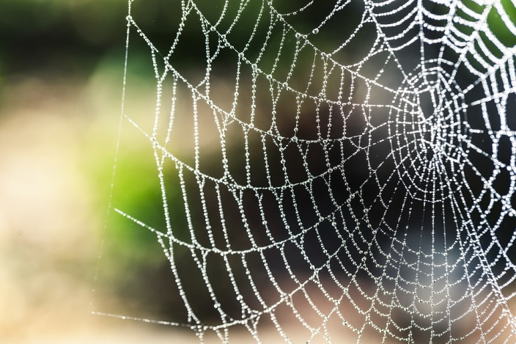

Der Faden
Eine Spinne lebte glücklich und froh in ihrem Netz bis sie eine Einladung zu einem gelehrten Vortrag bei einer Spinnen-versammlung folgte. Aufmerksam hört sie zu, wie der Redner sagt:“ Die Welt ist anders geworden, ihr müsst euch anpassen, euch von Unnützem trennen.“
Die Spinne wird ganz nervös. Als sie nach Hause kommt, inspiziert sie umgehend ihr Netz. Aber kein Faden war überflüssig, jeder schien dringend notwendig.
Schließlich findet die Spinne noch einen Faden, der senkrecht nach oben läuft. Sie kann sich nicht erinnern, dass an diesem Faden jemals eine Fliege hängen geblieben wäre.
Also weg damit! Die Spinne beißt den Faden ab und – das Netz fällt in sich zusammen.
Es war nämlich der Faden,
an dem das ganze Spinnennetz aufgehängt war.

